冯仲云小学开展二十大辅导报告培训
为深入学习贯彻党的二十大精神，引导全体德法教师踔厉奋发、笃行不怠，奋发前进，引导仲云学子传承红色基因、赓续红色血脉，2月4日上午，冯仲云小学召开“用新的伟大奋斗创造新的伟业”二十大辅导报告培训。 现将有关事项通知如下：
- 培训时间：2月4日上午9：00
- 培训地点：各办公室
- 培训安排：
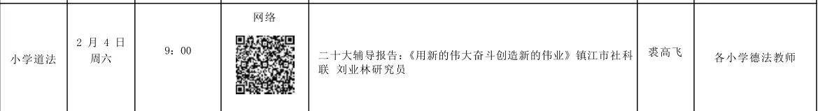
- 其他事项
请各位德法老师准时参加培训并写好学习笔记、学习心得。
冯仲云小学
2023.2.3

